РБ-ПГУ-076352-13

АННОТАЦИЯ
Документ содержит краткое описание программы Антивирус Касперского.
В данном документе будет содержаться: функциональное назначение, описание входных и выходных данных, описание работы программы, описание логической структуры, используемые технические средства.
РБ-ПГУ-076352-13

СОДЕРЖАНИЕ
Общие сведения.......................…………………………………......................……………….5
1 Функциональное назначение…………………………………......................……………….5
2 Описание логической структуры………………………………......................……………..5
3 Используемые технические средства…………………………….....................…………....6
4 Вызов и загрузка…………………………………………………......................…………….6
5 Входные данные………………………………………………….....................……………..6
6 Выходные данные…………………………………………….....................………………...6
Приложение. Функциональная схема программы...................................................................7

РБ-ПГУ-076352-13

ОБЩИЕ СВЕДЕНИЯ
Антивирус Касперского представляет собой программное средство, которое обеспечивает комплексную защиту компьютера от действия вредоносных программ, а также проверку областей ПК на наличие подозрительных вирусных объектов.

1 ФУНКЦИОНАЛЬНОЕ НАЗНАЧЕНИЕ
Программа должна выполнять следующие функции:
- защита пользовательской машины от различных угроз;
- проверка файловой системы, почты, веб-трафика, критических областей, объектов автозапуска, всех файлов компьютера;
- способность производить восстановление после деятельности вредоносных программ;
- блокировка выполнения опасных программ;
- возможность помещения объекта в резервное хранилище.

2 ОПИСАНИЕ ЛОГИЧЕСКОЙ СТРУКТУРЫ
Работа Антивируса Касперского построена на анализе поведения приложений, установленных на персональном компьютере, на контроле изменений системного реестра и борьбе со скрытыми угрозами. В работе компонента используется эвристический анализатор, позволяющий обнаруживать различные виды вредоносных программ. При этом ведется история вредоносной активности, на основе которой обеспечивается откат действий, совершенных вредоносной программой, и восстановление системы до состояния, предшествующего вредоносному воздействию.
В некоторых случаях при использовании Антивируса Касперского возможно возникновение конфликтов в работе с приложениями, установленными на компьютере. Это связано с тем, что данные программы имеют встроенный механизм самозащиты, который срабатывает при попытке внедрения в них Антивируса Касперского.
Структуру данного программного средства можно разделить на защиту (непосредственная целостная защита компьютера) и проверку (обнаружение вирусов на съемных устройствах и/или после их подключения). Логическая структура реализации программы антивирус Касперского отображена на рисунке 1 в Приложении.

РБ-ПГУ-076352-13

3 ИСПОЛЬЗУЕМЫЕ ТЕХНИЧЕСКИЕ СРЕДСТВА
При работе программы требуется:
- конфигурация машины оператора не ниже 400MHz Pentium II;
- объем оперативной памяти не менее 64Мb;
- 27,7 Mb на жёстком диске.

4 ВЫЗОВ И ЗАГРУЗКА
Вызов Антивируса Касперского осуществляется путем автоматического запуска при включении системы. После установки Антивируса Касперского настройка Антивирусного пакета, контроль функционирования программы осуществляются через главное окно программного средства. Для вызова главного окна программы необходимо один раз щелкнуть левой кнопкой мыши по иконке Антивируса Касперского в панели быстрого запуска.

5 ВХОДНЫЕ ДАННЫЕ
Входными данными для программного средства Антивирус Касперского (данными для проверки на наличие/отсутствие вирусов) могут являться все файлы системы.
6 ВЫХОДНЫЕ ДАННЫЕ
Выходными данными программного средства Антивирус Касперского являются отчеты по проверке всех файлов системы. Отчеты при необходимости можно сохранять в текстовых файлах (*.txt) или в виде файлов с табулированными данными (*csv).

РБ-ПГУ-076352-13

ПРИЛОЖЕНИЕ
Функциональная схема программы
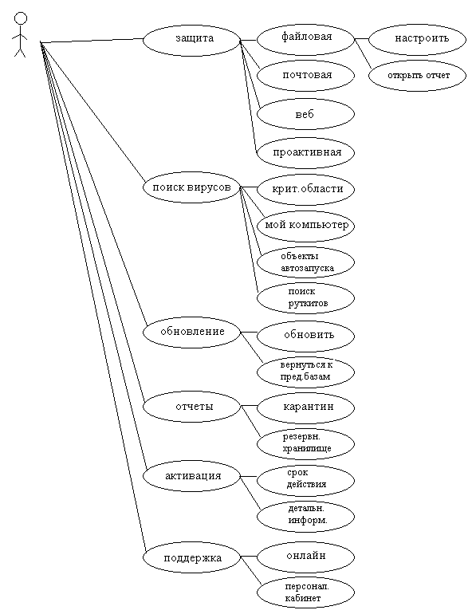
Рис.1 – Функциональная схема программы

